Промежуточный реферат HW-2 команды 8

Из статьи, которая была приложена к домашней работе изучили несколько интересных особенностей изучаемого метода локализации.
- Первая часть статьи описывала во многом материал, изученный на лекции 7 марта.
- Авторы статьи постепенно совершенствуют изначальную модель, переводя её в многомерное пространство (3-х мерное) с помощью обобщенного математического аппарата. Плотность распределения рассматривается без привязки к конкретной реализации системы, что делает модель очень гибко и хорошо интерпретируемой. Это позволяет свести сложные частные случаи к общей идее и легко их систематизировать, разбить задачу на более простые и решать их практически независимо друг от друга.
- После рассмотрения очень удобного примера с ориентирами-окошками, которые дают более простое начально представление о системе, исследователи переходят к описанию более сложной, прикладной задачи. Теперь инженеру предлагают решать проблему навигирования с помощью показаний ультразвуковых и лазерных лидаров, а не определяя, на какой «клеточке» стоит объект управления. Теперь требуется учитывать и возможный разворот робота вокруг своей оси, как при определении положения, так и при его передвижении. Сами по себе эти нововведения хорошо вписываются в уже созданную модель, нужно только постараться всё правильно интерпретировать.
- Следующим шагом стало добавление динамичных препятствий, которые не могут быть отражены на карте, записанной в робота заранее. Здесь уже потребовалось дальнейшее улучшение математической модели системы локализации для учёта возможности появления динамических объектов и их регистрации и т.д.
В рамках создания компьютерного приложения были сделаны следующие шаги:
- Разрабатывается программа с интерактивным пользовательским интерфейсом на языке Python для создания карт симуляции (Рис.1.). Файл сохраняется отдельно в формате “.txt” (Рис.2.).
- Также разрабатывается программа для симуляции решения задачи Марковской локализации (Рис.3.). Она отображает реальное и предполагаемое положение робота на карте, управление осуществляется вручную с помощью стрелочек анализ лежащих перед ним клеток дрон проводит автоматически после перемещения (Рис.4.).
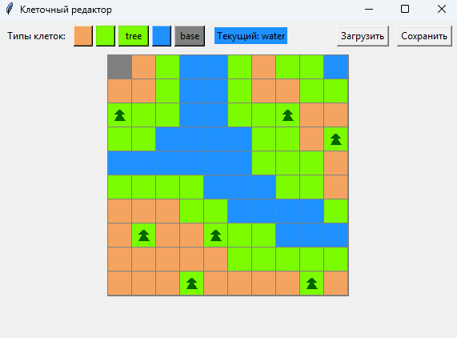
Рис.1. Внешний вид редактора карт
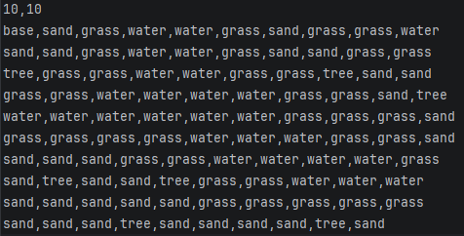
Рис.2. Внешний вид файла карты
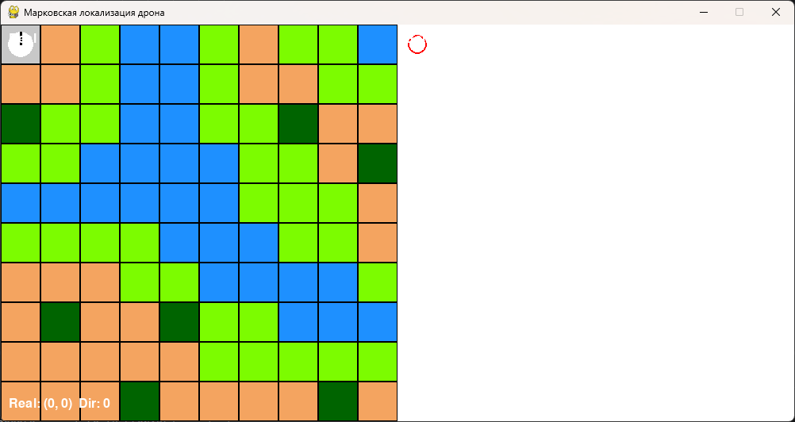
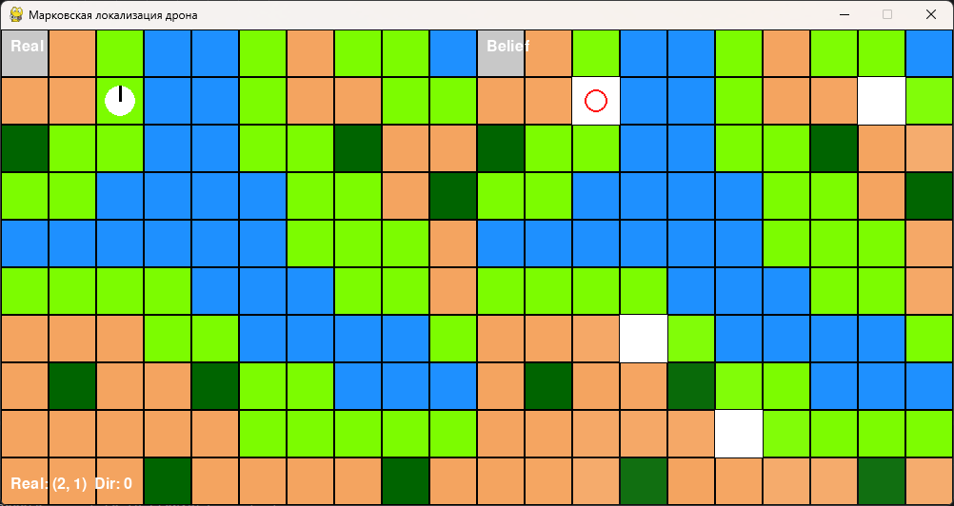
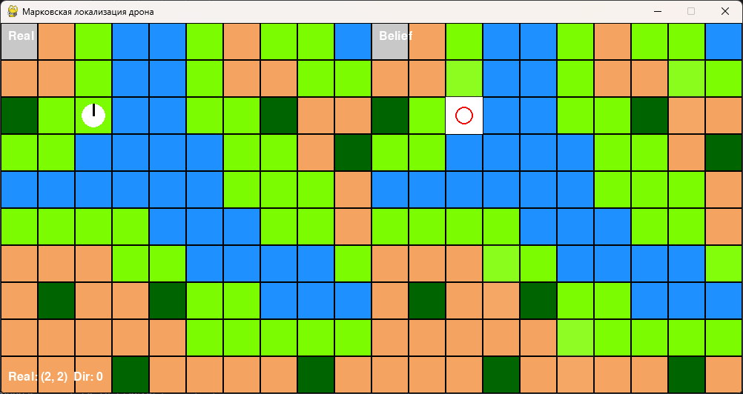
Рис.3. Внешний вид симулятора при запуске, во время работы, после окончательной локализации.

